מבוא לבעיות מילוליות

מס' קשיים עיקריים עומדים בפנינו כשאנו מתחילים לעסוק בפתרון בעיות מילוליות.
קושי ראשון הוא השפה. בבעיות מתמטיות אנו משתמשים בשפה העברית אך חלק מהמושגים מקבלים שנוי קל ועלינו ללמוד את כוונת השאלה ולזכור שהוראת מילה מסוימת היא קצת שונה מזו שאנו רגילים אליה בשימוש יומיומי.
דוגמאות:
זמן נסיעה: בחיי היומיום אנו מתייחסים אל זמן הנסיעה כפרק הזמן שעבר מרגע היציאה מהבית ועד הגיענו למחוז חפצנו. זמן זה כולל את ההמתנות להסעה, את העצירות להתרעננות וכד'.
לעומת זאת, בבעיות מתמטיות אנו מיחסים את זמן הנסיעה רק לזמן שבו הגוף בתנועה. כלומר זמן הנסיעה ללא כל אותם המתנות וחניות ביניים.
מנה ושארית: בדרך כלל אנו משתמשים במושג מנה כגודל לכמות. מנת גלידה, מנה שווארמה ... שארית גם כן נתפסת ככמות. שאריות בדים או שאריות אוכל. כלומר כמות שנותרה אחר שימוש.
בבעיות מספרים מנה היא תוצאת החילוק של מונה במכנה ושארית היא יחס בין הנותר מהמונה למכנה. השארית איננה גודל עצמאי אלא היא מתייחסת למכנה.
בתרגיל : 7/3 אנו מקבלים מנה 2 ושארית 1 אך כתיבה מתמטית של התוצאה היא: 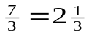 כלומר השארית של 1 מתייחסת למכנה 3.

קושי שני הוא המעבר מהכרת האלגברה המופשטת לטיפול במודלים מתמטיים של העולם האמיתי. בבעיות מילוליות אנו מנסים לבנות מודל שיתאר מצבים "מציאותיים" בעזרת פונקציות מתמטיות. למצבים כאלה יש כבר משמעות למספר ולנעלם והוא מפסיק להיות מספר טהור. נסביר את הדברים בעזרת דוגמה. אני יושב ברגע זה מול מסך ולפניי המקלדת. לצידי נמצא המארז של המחשב וכן העכבר. כל זה משתלב בתוך שולחן ולידו הכסא עליו אני יושב. האם אני יכול לומר שסביבי יש 6? התשובה היא כמובן : 6 מה? כלומר בעולם האמיתי אני צריך להוסיף מימד למספר. במקרה שלנו יש לומר: סביבי נמצאים ששה פריטים. כפי שאנו רואים אני כבר לא מתייחס אל המספר כמיצג מופשט אלא מיחס לו לשון זכר ומוסיף מימד שיתאר אותו.
כך יש לעשות גם בבעיות מילוליות. כאשר אנו בוחרים נעלם לא מספיק להגדירו כ- x או y . אותיות אלה יכולות לייצג נעלם. אולם הגדרת הנעלם חייבת להיות בעלת מימד מתאים לבעיה. לדוגמה: מרחק שעברה מכונית (ק"מ) כמות החומץ בתערובת (ליטר) וכד'
אם נגדיר נכון את הנעלמים נוכל גם לבדוק את המשוואות שבנינו ולהתאים להם את הממדים כפי שיפורט בהמשך.

קושי שלשי הוא ליקוט הנתונים מתוך השאלה. לעיתים הנתונים מופיעים באופן מפורש וברור ולעיתים רק ברמז. כמו כן יש בעיות שבנויות מ"סיפור" אחד המתאר מצב, ויש שלהן שנים או שלושה "סיפורים" שונים. עלינו לזהות כל סיפור ממה הוא מורכב, ולבדוק איך לייצגו באופן אלגברי. אם יש יותר מ"סיפור" אחד, נצטרך לייצג כל אחד מהסיפורים באופן עצמאי. כל סיפור כזה מציב משוואה אחת לפחות. כך אנו יכולים לבנות מערכת משוואות היוצרת מודל מתמטי של הבעיה. על "שליפת" נתונים נתעכב בהמשך.

יש לתת תשומת לב מיוחדת למספר אלמנטים הקשורים לפתרון בעיות מלוליות.

כאשר אנו קוראים את הבעיה יש לבחון היכן נמצא משפט השאלה. ברוב השאלות שאנו עוסקים בהן היא כתובה דווקא בסוף הבעיה. בדרך כלל אפילו במשפט האחרון. לכן בכל בעיה רצוי להדגיש את משפט השאלה לבירור המטלה המבוקשת כבר בקריאה ראשונה, ובקריאה שנייה להתעמק וללקט נתונים. לעיתים נידרש גם לקריאה שלישית. דבר זה קורה כאשר אנו מוצאים שיש לנו יותר נעלמים ממשוואות. במצב כזה צריך להיות לנו ברור שלא השתמשנו בכל נתוני השאלה ולכן עלינו לקרוא אותה שוב ולחפש אחר נתונים ש"פספסנו".

אם התייחסנו לנעלמים הרי שעלינו גם למצוא אותם. ראשית הנעלמים הטבעיים ביותר יבואו מתוך השאלה (שכפי שכבר נאמר - נמצאת במשפט האחרון). נעלמים נוספים יכולים להיווצר תוך כדי פתרון. לא תמיד נדע מראש כמה נעלמים נדרשים לנו. גם בעולם האמיתי איננו תמיד רואים את הפתרון למצב אלא מתמודדים תוך כדי מהלך הדברים. בכל מקום שלא נמצא נתון באופן מיידי נציב במקומו נעלם. כדאי ורצוי "לסמוך" על "רוחב" ליבו של מחבר השאלה שלא ישאיר אותנו ללא מספיק משוואות לפתרון. (טיפ לחיי היומיום: כדאי בכלל להרפות קצת שליטה ולסמוך על העולם שלפעמים דברים יפעלו למעננו גם אם לא נילְחָץ או נילָחֵץ.)

תרגול נעלמים ושליפת נתונים

דוגמאות:
א. מכונית יצאה מאילת צפונה במהירות קבועה. כעבור שעה יצא רוכב אופנוע גם הוא מאילת צפונה במהירות קבועה. הם נפגשו במרחק 250 ק"מ. מה הייתה מהירות המכונית?

מקריאה ראשונית נמצא שהנעלם הטבעי הוא מהירות המכונית. כלומר:
x – מהירות המכונית
כמו כן אנו מוצאים כאן תיאור של שני סיפורים (תנועות שונות) אחת של המכונית ואחת של האופנוע. לכן נבנה את טבלת המאורעות על פי שני הסיפורים:
ספור א סיפור ב
תנועת המכונית תנועת האופנוע
מהירות
זמן
דרך

כדי להשלים את הטבלה עלינו לקרוא שוב את השאלה. תחילה נתמקד בסיפור המכונית. כבר ראינו שמהירותה היא x . עתה עלינו למצוא את הזמן. מכיוון שהוא לא נתון לנו נוסיף נעלם ונגדיר:
t – זמן תנועת המכונית.
הדרך שעברה המכונית עד המפגש היא אותה דרך שעשה רוכב האופנוע כי הם נפגשו לאחר 250 ק"מ. כלומר הדרך היא 250 ק"מ.
מכאן אנו מקבלים את הטבלה:
סיפור א סיפור ב
תנועת המכונית תנועת האופנוע
מהירות x
זמן t
דרך 250 250
עכשיו נפנה לתנועת האופנוע. מהירות האופנוע אינה ידועה ולכן נוסיף נעלם:
y – מהירות האופנוע.
על זמן תנועת האופנוע יש לנו מידע בסיסי והוא: "כעבור שעה יצא רוכב אופנוע..." אם רוכב האופנוע יצא שעה לאחר המכונית הרי שעד הפגישה הוא נסע שעה פחות (צריך לזכור שאנו מחשבים זמן נסיעה נטו). כלומר הוא נסע (1-t ) שעות. עכשיו הטבלה השלמה תיראה:
סיפור א סיפור ב
תנועת המכונית תנועת האופנוע
מהירות x y
זמן t 1-t
דרך 250 250

ב.תלמיד קנה מספר מחברות ושילם תמורתן 100 ₪ . אם היה מחיר מחברת קטן בשקל אחד היה יכול לקנות באותו מחיר עוד 5 מחברות. מה מחירה של מחברת אחת וכמה מחברות קנה התלמיד?

גם כאן אנו מוצאים את הנעלמים הטבעיים:
x – מחיר מחברת אחת
y – מספר מחברות שקנה התלמיד

גם כאן אנו מוצאים שני סיפורים: הקניה בפועל והקניה במקרה של מחיר נמוך בשקל.
הטבלה נראית כמו הטבלאות הקודמות:
הקניה בפועל הקניה במקרה של מחיר מופחת
מחיר יחידה x 1 x-
כמות y 5 + y
סה"כ תשלום 100 100

ג.ברז ממלא אמבטיה במשך 20 דקות. פתח הניקוז מרוקן אותה במשך 30 דקות. אם ממלאים אמבטיה זו ולא סוגרים את פתח הניקוז, תוך כמה זמן היא תתמלא?
בחירת הנעלם: t – זמן מלוי האמבטיה
בבעיות הספק בדרך כלל לא נתון ההספק (כמות ליחידת זמן) באופן מפורש (כמו שאנו רגילים בבעיות תנועה [מהירות] או בבעיות קניה ומחירה [מחיר ליחידה]) אלא כמות כוללת לזמן כולל. ולכן עלינו למצוא אותו לבד. בבעיה הנתונה הכמות הכוללת היא מלוי הבריכה כלומר 1 (שזו העבודה בשלמותה). ולכן כדי למצוא את ההספק עלינו לחלק את הכמות של העבודה בזמן הכולל.
אם האמבטיה מתמלאת ב-20 דקות הרי שההספק (קצב המילוי) הוא: 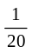 מהאמבטיה בדקה.
כנ"ל אם האמבטיה מתרוקנת ב-30 דקות ההספק (קצב ההורקה) הוא: 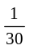 מהאמבטיה בדקה.
עתה אנו יכולים לעבור לטבלה יש כאן סיפור אחד בלבד של מלוי בזמן שיש זרימה חופשית פנימה והחוצה ולכן:
הספק 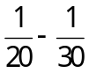 (זהו הספק המילוי נטו אם לוקחים בחשבון את ההורקה)
זמן t
כמות כוללת 1 (כלומר השלמת יחידת העבודה שהיא במקרה שלנו מלוי הברכה)

ד. שני גננים צריכים לשתול 180 שתילים. גנן א' עבד במשך שעתיים ואחר כך החליף אותו גנן ב'. גנן ב' סיים את העבודה בתום 6 שעות. גנן א' זריז יותר ויכול לבצע שתילה של 90 שתילים בשעה וחצי פחות מגנן ב'. כמה שתילים שותל כל אחד מהגננים בשעה.

בחירת הנעלמים היא פשוטה:
x – הספק (מס' השתילים לשעה) גנן א'
y – הספק גנן ב'
בשאלה זו נתונים שני "ספורים": 1) שתילת 180 שתילים 2) שתילת 90 שתילים
לכן הטבלה תיראה:
שתילת 180 שתילים שתילת 90 שתילים
גנן א גנן ב גנן א גנן ב
הספק x y x y
זמן 2 6

סה"כ 180 90 90

עתה אנו רואים שחסר לנו נתון לגבי זמן השתילה של הגננים את 90 השתילים לכן נוסיף לנו נעלם:
t- זמן שתילה של גנן א את 90 השתילים.
עתה נוכל להשלים את הטבלה:

שתילת 180 שתילים שתילת 90 שתילים
גנן א גנן ב גנן א גנן ב
הספק x y x y
זמן 2 6 t t+1.5

סה"כ 180 90 90

בעיות כוללות לפעמים גם חישובים באחוזים. כדי שנדע להתמודד איתם נרחיב קצת על נושא האחוזים בכלל.
הדבר החשוב שעלינו לזכור בכל הקשור באחוזים הוא שאחוז הוא יחס. אחוז איננו מתאר כמות אלא מצביע על חלק יחסי מתוך גודל מסוים. בשפת היומיום אנו שומעים משפטים כמו "את החולצה הזו קניתי ב- 50%.." המידע שעובר אלינו הוא, שיש לדובר תחושה טובה. אין אנחנו מקבלים כל מידע על מחיר החולצה.
כדי להדגיש את הנקודה הזו אשתמש בדוגמה.
שתי חנויות בגדים נפתחו במרכז מסחרי. חנות א מפרסמת שהיא בעלת המחירים הנמוכים ביותר בעיר. בחלון הראווה של חנות ב מופיעה כרזה גדולה על מכירת סוף עונה בהנחות של 50%. בחנות א ניתן למצוא חולצה מסוימת במחיר של 180 ₪. בחנות ב נמכרת אותה חולצה בדיוק במחיר של 400 ₪ לפני הנחה. לקוח הבא לקנות יכול להתרשם מהכרזה המופיעה בחנות ב ולהעדיף אותה אולם המחיר שישלם יהיה 200 שקלים. אמנם הוא יוכל להתפאר בחולצה שרכש בחצי מחיר אך בפועל שילם 20 ₪ מיותרים.
לכן עלינו לזכור תמיד כי אחוז חייב לבוא בצמידות למחיר הבסיסי (או כפי שהוא מופיע לפעמים כמחיר הקרן).
אחרי שמבררים את האחוז ואת המחיר הבסיסי ניתן לחשב את הכמות המסתתרת מאחרי האחוזים. לשם חישוב הכמות שמבטא האחוז (מכאן והלאה נכנה אותו הכמות האחוזית) יש לנו תבנית אחת ברורה.
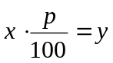
בתבנית זו x מבטא את הבסיס, p מבטא את האחוז, ו-y מבטא את הכמות האחוזית (הכמות שהיא החלק היחסי מתוך הבסיס).
כאשר נתון האחוז באופן מספרי כדאי מאוד לזכור את המעבר מאחוז לחלק יחסי וההפך, זאת בעזרת הקבוע 100. כלומר אם נתון 30% אנו מיד יכולים לתרגמו ל – 0.3 כנ"ל 7% יהיו – 0.07 . וההיפך אם אנו מקבלים 0.23 ניתן לתרגמו ל – 23%.
לכן כדי לחשב מע"מ בשיעור 17% אנו מכפילים את המחיר ב -0.17.
וכדי לחשב את התשלום אנו מכפילים ב – 1.17 כי אנו מחברים את המחיר עם המע"מ.
דומא:מחיר של חולצה 150 ₪ . חישוב המע"מ הוא : 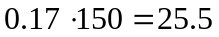
ובנוסף למחיר החולצה התשלום הכולל הוא : 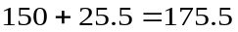
ניתן כמובן גם לחשב זאת באופן מיידי :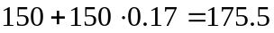
ובהוצאת גורם משותף: 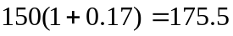
במקרה זה יש משמעות הגיונית לסוגריים. כי הם מיצגים את מחיר הקרן בתוספת החלק היחסי של המע"מ. ולכן אנו רוצים להוסיף מחיר או משקל באחוזים ידועים אנו נחבר את החלק היחסי לאחד ונכפיל בבסיס. ובדוגמא שלנו: 175.5 =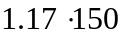
לדוגמה אם אדם קונה מוצרים ב150 ₪ ועליו להוסיף 17% מע"מ, הרי שהמע"מ הוא 25.5 שקלים. לפי החישוב: 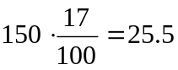.
באותו אופן נוכל לחשב את הבלאי של סחורה בשווי 1250 ₪ אם ידוע ש 7% ממנה ניזוק בהובלה.

מכיוון שעלינו לחסר את הכמות האחוזית אנו מקבלים: 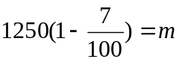
m=1162.5 ₪.
עתה נעבור לכמה דוגמאות פשוטות:

ה. מוצר מסוים הוזל ב-x אחוזים. לאחר תקופה מסוימת התייקר אותו מוצר שוב ב- x אחוזים.
האם מחירו הסופי של המוצר היה שווה, יקר או זול ממחירו הראשוני?

שאלה זו ייחודית בכך שאנו לא נשאלים על כמות ורכישה אלא על השוואה פנימית של מחיר מוצר בדיד. מסגנון השאלה אנו רואים כי ניתן לבחור את הנעלם כמחירו הראשוני של המוצר או כמחירו הסופי. ממילא אנו משווים את המחירים האלה. לכן באופן שרירותי נבחר:
y – מחירו הראשוני של המוצר
עתה נפנה לטבלה:
הוזלה התייקרות
מחיר מקורי y ( 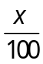 y(1-
אחוז x x
מחיר סופי ( y(1- ( 1+ ) [( y(1- ]
כפי שאנו רואים מהטבלה בשאלות מסוג זה מחירו הסופי של סיפור א' הוא מחירו המקורי של סיפור ב' ולכן תמיד כדאי קודם להשלים את סיפור א' ורק אחר כך לעבור לסיפור ב'.

בבעיות תערובת אנו מוצאים שימוש רב באחוזים אין זה משנה את כללי העבודה עם אחוזים. התבנית נשארת בעינה. אולם עלינו להזכיר לעצמנו מהי תמיסה ומהו ריכוז תמיסה.
תמיסה או תערובת מציינים שני חומרים או יותר המעורבבים זה בזה. הכמויות נמדדות בד"כ בממדי נפח: ליטרים או סמ"ק וכד'. מהילה אף היא מציינת ערבוב. כאשר כוהל נמהל במים מקבלים תמיסת כוהל. כבר הזכרנו בנושא האחוז שהוא תמיד מתוך גודל מסוים. הוא תמיד מצטרף לכמות. ריכוז תמיסה הוא האחוז של החומר המומס בתוך התמיסה. ולכן גם הריכוז תמיד מצטרף לכמות הכוללת.
באופן כללי המעבר מריכוז לכמות הוא על פי הנוסחה:

באותו אופן: המעבר מכמויות לריכוז:
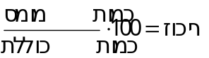

לדוגמה:
ו. לתוך 60 ליטר תמיסת כוהל של 35% הוסיפו 30 ליטר כוהל נקי. מה ריכוז התמיסה שהתקבלה.
בחירת הנעלם: x – ריכוז סופי

ריכוז x
כמות כוללת 60+30=90 (כל כמות הנוזל כלומר כמות התמיסה + תוספת הכוהל)
כמות מומס 0.35•60+30=51 (לפי נוסחת המעבר מריכוז לכמות מומס)

ז. בשעה 8.00 בבוקר יצאה משאית במהירות 70 קמ"ש מבאר שבע לאילת. בשעה 8.40 יצאה מכונית מאילת לבאר שבע. בשעה 10.30 נפגשו המשאית המכונית והמשיכו בדרכם. המכונית הגיעה לאילת שעה לפני שהמשאית הגיעה לבאר שבע.
א. מה הייתה מהירות המכונית?
ב. מה המרחק מבאר שבע לאילת?

גם כאן אנו מוצאים מקריאה ראשונית שהנעלמים הטבעיים הם:
s – המרחק מבאר שבע לאילת
v – מהירות המכונית

מקריאה שנייה אנו מוצאים ארבעה סיפורים: תנועת המשאית עד הפגישה, תנועת המשאית אחרי הפגישה, תנועת המכונית עד הפגישה ותנועת המכונית אחרי הפגישה.

אילת
באר שבע
פגישה
s₂
s₁

לכן הטבלה שנבנה תיראה כך:
משאית מכונית
לפני פגישה אחרי פגישה לפני פגישה אחרי פגישה
מהירות 70 70 v v
זמן 2.5 t 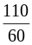 1- t
דרך s₁ s₂ s₂ ₁s

ההסבר:
המהירויות כל הזמן קבועות
זמן המשאית עד הפגישה הוא לפי:2.5=10.5-8. זמן המשאית אחרי הפגישה איננו ידוע ולכן נקרא לו t. זמן המכונית לפני הפגישה הוא : דקות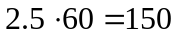 מהם עלינו להפחית 40 דקות שהמכונית יצאה אחרי המשאית. דקות 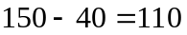 כלומר 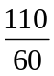 שעות. זמנה לאחר הפגישה הוא בשעה פחות מזמן המשאית.
הדרך של המשאית עד הפגישה אינה ידועה ולכן נקרא לה s₁ אולם ידוע לנו שאם לאחר הפגישה המשיך כל אחד לדרכו הרי שהמכונית עשתה בדיוק את הדרך הזו מהפגישה ועד אילת. כנ"ל הדרך של המשאית אחרי הפגישה שווה לדרך של המכונית לפני הפגישה והיא s₂ .

ח. סוחר קנה 15 מוצרים במחיר כולל של 1000 ₪. 3 מוצרים נפגמו בדרך ולכן מכר אותם בהנחה של 30% ממחיר הקניה. עוד מוצר אחד לקח לעצמו. את השאר מכר ברווח של 15 ₪ ליחידה. כמה הרוויח בעסקה זו?
גם כאן אנו מוצאים שלושה סיפורים:
קנית המוצרים מכירת המוצרים
מוצרים תקינים מוצרים פגומים
מחיר יחידה x 15 x+ 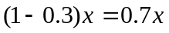
כמות 15 15-3-1=11 3
סה"כ מחיר 1000 z₁ z₂

תרגול עצמי שליפת נתונים
המטלה: לשלוף נתונים ולבנות טבלאות

1. מכונית נוסעת כל יום מרחק של 150 ק"מ במהירות קבועה. יום אחד לאחר נסיעה של חצי שעה האטה את המהירות ב – 15 קמ"ש ולכן בשעה שהייתה אמורה להגיע ליעדה עדיין הייתה במרחק 5 ק"מ מהיעד. מה הייתה מהירותה ההתחלתית?
פתרונים
1. תנועת המכונית כל יום תנועת המכונית ביום המיוחד
חצי שעה ראשונה המשך הנסיעה
מהירות v v 15 - v
זמן t1 0.5 0.5 – t1
דרך 150 s1 0.5 – s1

2.שני הולכי רגל יצאו זה לקראת זה. האחד יצא מנקודה A לנקודה B במהירות של 4 קמ"ש. השני יצא שעה מאוחר יותר מנקודה B לנקודה A במהירות 5 קמ"ש. הם נפגשו והמשיכו כל אחד בדרכו. ההולך הראשון הגיע לנקודה B חצי שעה לפני שההולך השני הגיע לנקודה A. מה המרחק מ – A ל – B ?
2. הולך א הולך ב
לפני פגישה אחרי פגישה לפני פגישה אחרי פגישה
מהירות 4 4 5 5
זמן 1t t2 1- 1t 0.5+t2
דרך s1 s2 s2 1s

3.המרחק בין שתי ערים הוא 90 ק"מ. משאית יצאה מעיר א לעיר ב במהירות של 60 קמ"ש. חצי שעה אחר כך יצאה מונית מעיר א לכיוון המשאית. המונית השיגה את המשאית ומיד החלה לחזור.כאשר הגיעה המונית חזרה לעיר א הייתה המשאית במרחק 15 ק"מ מעיר ב. מה הייתה מהירות המונית?
(שאלה למחשבה
האם יש מקום בתבנית לנתוני המרחק בין הערים ומרחק המשאית מהעיר?
איזה שימוש ניתן לעשות בנתונים אלה לדעתך?)
משאית מונית
לפני פגישה אחרי פגישה לפני פגישה אחרי פגישה
מהירות 60 60 v v
זמן 1t t2 0.5- 1t t2
דרך s1 s2 s1 1 s
4.עמותה למטרות צדקה קנתה חבילות שי בסכום של 10000 ₪. את החבילות פרקו מתנדבים וארזו אותם מחדש בחבילות קטנות יותר. כל חבילה נמכרה בשקל יותר ממחיר חבילה שנקנתה. מספר החבילות שנמכרו היה גבוה ב- 300 ממספר החבילות שנקנו. סה"כ הכניסה העמותה לתקציבה 2000 שקלים. כמה חבילות נמכרו ובאיזה מחיר?
קניה מכירה
מחיר יחידה x 1 x+
כמות y 300 + y
סה"כ תשלום 10000 12000

מאופן שליפת הנתונים אנו כבר יכולים לראות שכל הבעיות המילוליות נפתרות באותה התבנית:
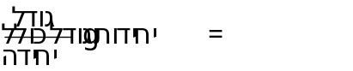 כאשר ההבדל היחיד בין הסוגים השונים הוא בממדים המתאימים לבעיה.
בבעיות דרך נקבל את הנוסחה: vּt=s שפרושה הוא: מרחק כולל = זמן • 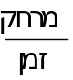 (מהירות)
בבעיות קניה ומכירה: מחיר כולל = מס' יחידות • 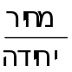
בבעיות הספק : סה"כ עבודה = זמן • 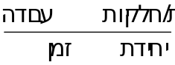
בבעיות תערובת: כמות מומס = נפח/משקל • (% הריכוז של המומס) 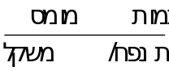

כלומר אנו יכולים לראות שבאופן כללי ההיגיון המנחה בבעיות מילוליות אינו תלוי בנושא השאלה.
כדי שנהיה בטוחים במערכת ההצבות שלנו כדאי בנוסף לבדוק את המימדים של כל משוואה. נוכל להשוות בין המימד המתקבל בצד שמאל לבין המימד המתקבל בצד ימין. אם ההתאמה אינה מתקיימת סימן מובהק הוא שהמשוואה אינה נכונה. במקרה זה נחסוך זמן פתרון ונחזור למציאת המשוואות הנכונה. אם קיימת התאמה יש סיכוי טוב שהמשוואה נכונה ושווה להשקיע גם בפתרון כדי להגיע לתוצאה המבוקשת.

מכיון שהמימדים חשובים לפתרון בעיות מלוליות נרחיב קצת בנושא.
נתחיל בבעיות תנועה.
באופן כללי ומחיי היומיום אנו מכירים את המושגים מהירות דרך וזמן. מעטים מאיתנו נותנים את הדעת על כך שהמהירות איננה מימד בפני עצמו אלא היא פשוט חלוקה של מימד הדרך במימד הזמן. כאשר אנו משתמשים במושג –קמ"ש- אנו מתארים את המהירות באופן של 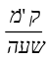 כלומר מהירות היא תמיד חלוקה של האורך שעוברים ביחידת זמן אחת. אמנם בדרך כלל בבעיות דרך אנו מוצאים ממדים של ק"מ ושעות אך בעולם האמיתי ניתן להשתמש גם בממדים אחרים. למשל ישנם ארצות בהם משתמשים במימד של מייל לתיאור מרחקים ואז המהירות היא מס' המיילים לשעה.
ישנן מהירויות שטווח המדידה שלהן הוא קצר ואז נוח יותר לתארם בממדים של מטרים ושניות. למשל כאשר מודדים מהירות בעיטה של שחקן כדורגל המדידה תהיה במטרים לשנייה. או כאשר מחשבים מהירויות לוויינים בעלי מהירויות גבוהות עוברים ממדידה של מטרים לשנייה למדידה של ק"מ לשנייה. נוח יותר לחשוב על 16 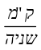 מאשר על 16000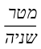.
אנו רואים שהמטרה היא להתאים את ממדי המדידה למהירויות הנמדדות. אם הזכרנו מהירויות גבוהות נצביע גם על מהירויות נמוכות מאוד. למשל כאשר רוצים למדוד תנועה של מים בתוך קרקע (לצרכים חקלאיים או לתכנון בארות) התנועה נמדדת במטרים ליום. ותנועת היבשות נמדדת בס"מ לשנה.
ישנה מדידה אחת שהיא שונה לחלוטין מהאחרות, והיא מדידת מרחק בין גלקסיות. אנו שומעים מעת לעת על מרחקים של "שנות אור". איך הפך מימד של זמן (שנה) למימד של אורך?
התשובה היא שאכן שנה היא מימד של זמן. אולם לאור יש מהירות קבועה ותמידית של 300000 ק"מ בכל שנייה בקירוב. אם נכפיל את המהירות הזו במספר השניות שיש בשנה נקבל את המרחק שתעבור קרן אור. זהו המרחק המתואר ע"י "שנת אור"-המרחק שיעבור האור בשנה אחת.
(מומלץ לנסות ולבדוק כמה ק"מ יש בשנה כזו).
מתוך כל הנאמר לעיל אני תקווה שכבר הבנת כי בתנועה שולטת הנוסחה : 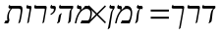
או כפי שכבר ראינו: מרחק כולל = זמן • (מהירות)
בדרך כלל (אך זו ממש לא חובה) מסמנים את המהירות באות –v את הזמן באות – t ואת הדרך
באות - s ואז מתקבלת אותה הנוסחה בצורה 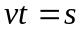.
בדיקת הממדים תראה לנו שאכן מתקיים בהם שוויון: s = t v
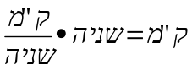
ואכן רואים שלאחר צמצום מתקבל מימד של ק"מ בשני האגפים.

נתחיל בניתוח בעיות פשוטות.

ט. אדם יצא לטייל בשעה 5.00 במהירות מסוימת. בשעה 7.00 הגדיל את מהירותו ב-1 קמ"ש והתמיד במהירות זו עד השעה 9.00 . מה הייתה מהירותו התחילית אם עבר בס"ה 18 ק"מ.

כעת נבחר נעלמים. הנעלם הוודאי הוא המהירות התחילית כפי שעולה מניסוח השאלה (בדרך כלל נמצא את הנעלם במשפט האחרון של השאלה). נזכיר כי לא נהסס להוסיף נעלמים ככל שיידרשו בהצגת המודל. לכן נציין בפנינו:

v- מהירות התנועה של הטייל עד השעה 7.00

עתה נבחן שוב את השאלה ונבדוק כמה סיפורים מופיעים בשאלה ולפי זה נציג את הנתונים. מהסתכלות חוזרת אנו מוצאים שני סיפורים. הראשון מתאר את ההליכה עד השעה 7.00 והשני מהשעה 7.00 . לכן הצגת הנתונים תראה כך:

עד 7.00 אחרי 7.00
מהירות v (הנעלם הנבחר) 1 v+ (הגדלת המהירות ב-1)
זמן 2 (זמן הליכה) 2 (זמן הליכה)
*דרך s1 s2
*בהצגת הדרכים הוספנו נעלם. מכיוון שלא הוגדרה לנו הדרך באופן מפורש אנו נוסיף עוד נעלם ונקווה שנקבל מספיק משוואות. אל דאגה באופן רגיל, המשוואות מתכנסות מהר ובקלות למספר מצומצם של משוואות (עד שתיים) ולפתרון פשוט.
עתה נוכל לעבור להצגת המשוואות שיתארו את תנאי השאלה:
משוואת התנועה עד השעה 7.00 תהיה לפי נוסחת הדרך: 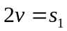 (1)
משוואת התנועה אחרי השעה 7.00 תהיה לפי אותה נוסחה: 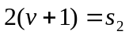 (2)
מכיוון שהשתמשנו בנוסחה אנו יכולים לסמוך על נכונותה ואין צורך לבדוק מימדים.
את המשוואה השלישית נמצא לפי הנתון הנוסף שמופיע
בבעיה וטרם השתמשנו בו וזה הנתון של סה"כ הדרך. נתון זה מקשר
בין הדרכים שבסיפורים שלנו. המשוואה תהיה : 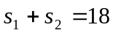 (3)
בדיקת מימדים תראה: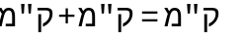 כלומר מימדי האגפים במשוואה (3) שווים).

תהליך הפתרון של משוואות אלה נהיה פשוט אם מציבים את משוואות (1) ו- (2) במשוואה מס' (3) .
מקבלים אז: 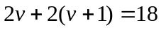 (4)
ולאחר פתיחת סוגרים: 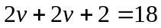
נעביר אגפים ונקבל: 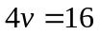
ולבסוף: 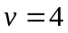

והתשובה היא : מהירותו ההתחלתית של המטייל הייתה 4 קמ"ש.

י. משני מקומות שהמרחק ביניהם 61 ק"מ יצאו שני רוכבי אופניים זה לקראת זה. הראשון יצא בשעה 5.30 ובמהירות 10 קמ"ש, והשני יצא בשעה 7.00 ובמהירות 13 קמ"ש. מצא את זמן פגישתם.

בשאלה זו יש לשים לב שיש הבדל בין מועדי הנסיעה. אם אנו מחשבים את הזמן בבעיות תנועה כזמן נטו של התנועה הרי שהרוכב שיצא מאוחר יותר נסע פחות שעות.
גם בשאלה זו קל לראות שהנעלם המידי הוא הזמן. לכן נציין בפנינו :

t- זמן הרכיבה של הרוכב הראשון. גם פה נוסיף נעלמים בכל מקו שיידרשו.
שוב אנו מוצאים שני סיפורים ונציג אותם בדרך זה לבעיה הקודמת:

רוכב א' רוכב ב'
מהירות 10 13
זמן t 1.5 - t
דרך s1 s2

הצבת המשוואות תהיה: 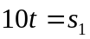(1)
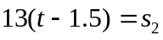(2)
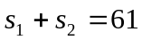(3)
לפני המשך הפתרון כדאי לך להסביר לעצמך א. מהיכן נובעת כל משוואה ב. האם הממדים מתאימים.

עתה יש לפתור את המשוואות (כמו בדוגמה הקודמת)
התשובה צריכה להיות: 3.5t=
והתשובה הסופית: הפגישה בין הרוכבים הייתה בשעה 9.00.

ונעבור לבעיות קניה ומכירה
בעיות בנושא זה אינן שונות במהותן מבעיות תנועה. גם כאן קיימת "נוסחה" הגיונית:
(גם בנוסחה זו כדאי לבדוק ממדים: גם פה אנו רואים שקיים שוויון ממדים). גם כאן "ניתקל" בשאלות שיכללו מספר סיפורים. לכן דרכי הפתרון יהיו על פי אותה מתכונת כמו בבעיות תנועה.

יא. תלמיד קנה כמות של מחברות ושילם תמורתן 140 ₪. אם מחיר כל מחברת היה נמוך ב-30 אגורות היה התלמיד מקבל עבור אותו סכום 6 מחברות יותר.
כמה מחברות קנה התלמיד ומה מחיר כל מחברת.

תחילה נקרא את השאלה כולה.

עתה עלינו לברור נעלמים מדויקים. כמו תמיד הנעלם יימצא בסופה של השאלה.

בבעיות כאלו יש לשים לב שלעיתים המחירים נקובים בשני ממדים שונים. (שקלים ואגורות.) לכן יש תחילה להמיר את כל המחירים למימד שווה. אנו נבחר להמיר את האגורות לשקלים ולכן 30 אגורות יהפכו ל -0.3 ₪.
עתה נגדיר את הנעלמים:
מס' המחברות שקנה התלמיד – x
מחיר כל מחברת – y
עתה נקרא שוב את הבעיה ונברר כמה "ספורים" יש בבעיה.
נמצא שישנם 2 ספורים. הראשון מתאר את המקרה "האמיתי" והשני מקרה של "הוזלת המחיר".

נציג את הספורים באופן מפורט (אין לחשוש להציב נעלם בכל מקום שלא נתון לנו ערך מספרי):
המקרה האמיתי הוזלת מחיר
מחיר מחברת y 0.3 y-
מס' מחברות x 6 x+
תשלום 140 140
לאחר הצבת הערכים בכל ספור אנו מגיעים לבניית המשוואה.

משוואה ראשונה תהיה (בהתאם לדרך המוכרת לנו כבר) 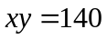 (1)
משוואה שנייה תהיה (כנ"ל) 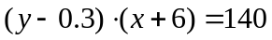 (2)

במשוואות שהצבנו מתקיימת ההתאמה ובשני האגפים מתקבל מימד של שקלים:
בימין מופיע מחיר ובשמאל מופיע כפולה של מחיר (מחברת) במספר חסר מימד (מס' מחברות) כלומר גם הוא מימד של שקלים. כך בשתי המשוואות. לכן כדאי גם להשקיע זמן בפתרון.

והפתרון המלא: פתיחת סוגריים במשוואה (2) 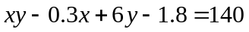
הצבה של (1) בתוך (2) 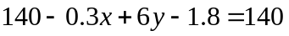
העברת אגפים ובידוד של x 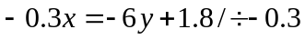
אחרי חילוק המשוואה ב- 0.3 - 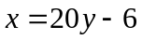
הצבה חוזרת של x במשוואה (1) 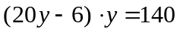
ושוב פתיחת סוגרים 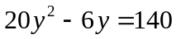
וסידור המשוואה הריבועית 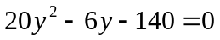
פתרון המשוואה הריבועית נותן: 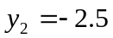 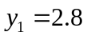

מכיוון שהנעלם y מייצג מחיר, אין הוא יכול להיות שלילי (אין ערך שלילי לחפצים). לכן התשובה המתאימה לבעיה שלנו היא: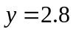אותה עלינו להציב שוב כדי לקבל את מספר המחברות (x)
נציב שוב במשוואה (1) [או (2) אם אתם מעדיפים] 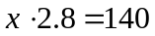
וע"י העברת אגפים 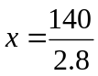
מקבלים 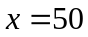

וכמובן אין לשכוח מתן תשובה מילולית לשאלה מילולית:
התלמיד קנה 50 מחברות במחיר 2.8 שקלים למחברת.

יב. בי"ס קנה מחשבים ומדפסות בסכום כולל של 105,000 ₪. מחיר מחשב גבוה ב- 2500 ₪ ממחיר מדפסת. הסכום ששולם עבור מחשבים היה גבוה פי 2 מהסכום ששולם עבור מדפסות. מה מחיר מדפסת ומה מחיר מחשב אם ידוע שסה"כ ניקנו 55 פריטים.

גם כאן נבחר נעלמים אחר קריאה ראשונה של השאלה. גם כאן הנעלמים יבחרו לפי השאלה המופיעה במשפט האחרון.
מחיר מחשב – x
מהיר מדפסת – y

קריאה חוזרת תראה לנו שגם פה ישנם שני "ספורים". קנית המחשבים וקנית המדפסות. והצגתם:

מחשבים מדפסות
מחיר יחידה x y
מס' יחידות n n-55
עלות כוללת z 2 z

כפי שניתן לראות הוספנו עוד שני נעלמים. (מספר מחשבים שנקנו – n ועלות כל המדפסות – z )אין לחשוש מכך. פשוט עלינו לזכור שכל הנדרש הוא לבנות מערכת משוואות עם מס' משוואות הזהה למס' הנעלמים.

משוואת מחיר המחשבים: 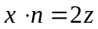 (1)
משוואת מחיר המדפסות: 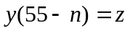 (2)
סה"כ עלות הקניה: 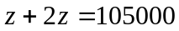 (3)
הקשר בין מחיר מחשב למחיר מדפסת: 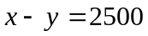 (4)

לכאורה נראה שכדי לפתור את כל המשוואות האלה יש צורך בתחכום מיוחד . האמת היא שלא. בדרך כלל הן מתנוונות מהר מאוד לשתי משוואות בשני נעלמים:

ממשוואה (3) מקבלים מיד: 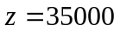  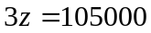 (5)
ממשוואה (4) מתקבל: 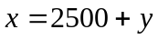 (6)

הצבתם של משוואות (5,6) במשוואה(1): 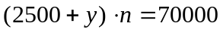
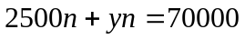 (7)

הצבתם של משוואות (5,6) במשוואה (2): 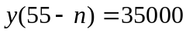
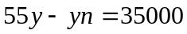 (8)
ועתה יש עלינו לפתור שתי משוואות :(7) ו- (8):

חבור המשוואות (7,8) נותן: 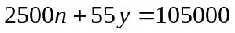
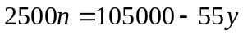
ובידוד n מוביל ל: 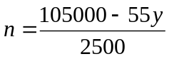
הצבה של n במשוואה (7) : 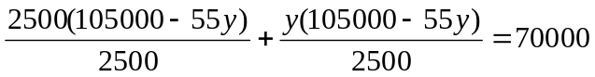 הכפלה ב - 2500 :
סידור משוואה ריבועית: 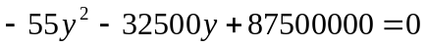
והפתרון : 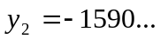 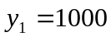
וע"י הצבת y במשוואה (6) : 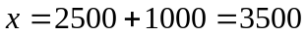

והתשובה המילולית:
מחיר מחשב 3500 ₪ ומחיר מדפסת 1000 ₪.

יג. מוצר מסוים הוזל ב-x אחוזים. לאחר תקופה מסוימת התייקר אותו מוצר שוב ב- x אחוזים.
א. האם מחירו הסופי של המוצר היה שווה למחירו הראשוני או יקר יותר או זול יותר?
ב. אם ידוע שx - =12 ומחירו הסופי היה 9856 ₪ מה היה מחירו ההתחלתי?

לסעיף א ניתן להסתפק בהסבר מילולי. מתוך מה שלמדנו עד כה אנו יכולים להבין שאחוז ממחיר גבוה גדול בערכו הכספי מאחוז ממחיר נמוך. לכן ההוזלה תהיה גדולה יותר בערכה הכספי מאשר ההתייקרות. ומכאן שערכו הסופי של המוצר יהיה נמוך יותר מאשר ערכו הראשוני ואין הדבר תלוי כלל בערכו הראשוני של המוצר.
אנו נוכיח זאת גם בדרך חישובית.
כדי להקל על ההוכחה נניח כי מחיר הבסיס של המוצר היה 100 ₪ ולמחיר הסופי נקרא m.
עתה נבנה את הטבלה:
הוזלה התייקרות
מחיר מקורי 100 (- 100(1
אחוז השינוי x x
מחיר סופי (- 100(1 ( (1+(- 100(1

ולכן מחיר המוצר הסופי יהיה: m= 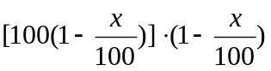
(מבחינה מתמטית אין משמעות לסוגריים המרובעים והם נועדו רק להבהיר איך הגענו לביטוי זה).
עתה אנו יכולים לבצע את ההכפלה m=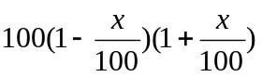
ולפי נוסחת כפל מקוצר מקבלים m= 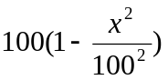
בלי כל קשר לגודל x הסוגריים תמיד יהיו קטנים מ- 1 ולכן המחיר הסופי יהיה קטן מ- 100.
נשים לב שמחיר הבסיס לא בא כלל לידי ביטוי בחישוב שערכנו ובקלות היינו יכולים להחליפו בפרמטר כלשהוא נניח a ואז היינו מקבלים מחיר סופי: m=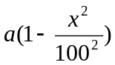
כדי לחשב את סעיף ב קל להיעזר בביטוי שקיבלנו.
נציב את הערכים הידועים לנו: 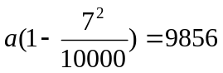
וע"י העברת אגפים פשוטה נקבל: 10000a=.
כלומר מחירו הראשוני של המוצר היה 10000 ₪.
באותה מתכונת נטפל גם בנושא בעיות הספק.
בעיות הספק כשמם כן הם. אלה בעיות שבסיסם הוא קצב. אנחנו בדרך כלל רגילים לפתור שאלות של כמויות. ולכן לא אחת אנחנו מתקשים בלוגיקה של בעיות הספק. אם נפנים את המושג הספק יקל עלינו להתמודד עם שאלות אלה.
הספק הוא תמיד כמות ליחידת זמן. לדוגמה: כאשר אנו מתכננים תאורה הגורם המעניין הוא לאיזה הספק היא מתוכננת שכן ככל שההספק גבוה יותר כך יהיה לנו יותר אור. אנו לא יודעים כמה חשמל היא תצרוך, כי זה כבר תלוי גם במס' השעות שהיא תדלק. אבל כן חשוב לנו כמה חשמל יעבור בה בכל יחידת זמן כי זה מצביע על עצמת ההארה. כנ"ל לגבי מיזוג אוויר. אמנם חשוב לנו החיסכון אולם אנו יודעים כי ככל שהספק החשמל יגבר כך החדר יגיע מהר יותר לטמפרטורה הרצויה וישמור עליה גם בתנאים קיצוניים.
כמו כן אנו מודעים להספק בנוזלים. בטפטפות אנו עובדים ביחידות של ליטר לשעה.
בברז הכיור אנו נמדוד בליטר לדקה ואילו במילוי ברכות נמדוד מ"ק לשעה.
כך אנו מתאימים יחידות לרמת ההספק הדרושה. גם כאן אנו רואים שההספק הוא כמות ליחידת זמן.
כך גם לגבי עבודה. אמנם יש לנו כמות מסוימת של עבודה (נניח לשטוף 200 צלחות) אבל אנו משלמים לפועל כדי שהוא יסיים אותה בזמן סביר. נבחר להעסיק את הפועל שיבצע את העבודה באופן יעיל. כלומר גם פה נביא בחשבון את ההספק של הפועל ולא רק את העובדה שהוא סיים את המלאכה (לא נעסיק פועל שישטוף את הצלחות לאורך כל הלילה. נחפש את זה שיעשה זאת בחצי שעה).
כל הפתיח הזה הובא כדי להסביר שבבעיות מסוג זה אנו עוברים לבדיקה של קצב. אם מספרים לנו על פועל שמסיים עבודה ביומיים אנו מייד נתייחס לעובדה שהוא מבצע חצי מהעבודה ביום. לא חשוב לנו מהי העבודה אנו תמיד נתייחס אליה כאל יחידת עבודה שלמה. אם מורה צריך לבדוק 500 מבחני בגרות בשבוע אנו נדע שקצב עבודתו הוא מתוך העבודה וזה לא ממש משנה מה כמות המחברות אם מתייחסים אל הבדיקה כאל יחידת עבודה שלמה. כך גם בנושאי זרימה. אם ברז ממלא בריכה ביומיים הרי שקצב המילוי שלו הוא 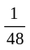 מתוך הבריכה בכל שעה. באופן הסתכלות כזה נמצא שפתירה של בעיות מסוג זה נהיית פשוטה ואינה מבלבלת.

יד. פועל יכול לבצע עבודה מסוימת ב – 4 שעות. פועל אחר יכול לסיים את אותה עבודה ב – 10 שעות. בכמה זמן תושלם העבודה אם יעבדו בצוותא?

בחירת הנעלם המידי היא: t – זמן העבודה המשותף.

פועל א' משלים עבודתו ב – 6 שעות ולכן קצב עבודתו: מהעבודה בכל שעה.
פועל ב' משלים עבודתו ב – 9 שעות ולכן קצב עבודתו: מהעבודה בכל שעה.
עתה נרשום לנו את נתוני השאלה לפי הטבלה:

פועל א' פועל ב'
הספק
זמן t t

כמות העבודה 1

לכן משוואת המודל של הבעיה היא: 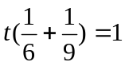
למשוואות מסוג זה אין ממדים כי אנו מחברים חלקי עבודה ומקבלים שלם.
(תשומת לב – תמיד הסכום =1 כי תמיד מחברים לקבלת העבודה כולה כלומר השלם)
והפתרון: 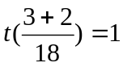
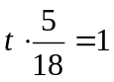
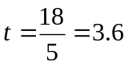 תשובה: הם יסיימו את העבודה במשך שלוש שעות ו – 36 דקות.

טו. כדי לרוקן מיכל יש לפתוח שני ברזי ניקוז במשך 8 שעות. יום אחד היה המיכל מלא ופתחו רק ברז אחד לפרק הזמן שהשני יכול לנקז את המיכל מיכל לבד. סגרו ברז זה ופתחו את הברז השני לפרק זמן שבו יכול הראשון לנקז מהמיכל לבדו. בסוף התהליך נמצא רבע מהמיכל מלא. כמה שעות היה כל ברז פתוח?

נבחר: x - זמן ניקוז של ברז א' (ראשון) לבדו.
y – זמן ניקוז של ברז ב' (שני) לבדו.
והטבלה:
ניקוז רגיל ניקוז של "יום אחד"
ברז א' ברז ב' ברז א' ברז ב'
הספק  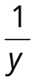
זמן 8 8 y x

כמות מנוקזת 1
(כדאי לבדוק ולהסביר איך הגענו לזה)

המשוואות המתקבלות: 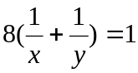 (1)
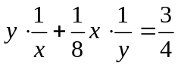 (2)
כיוון הפתרון הוא:
ממשוואה (1) 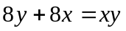
ממשוואה (2) 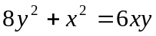
ע"י בידוד y במשוואה (1) מקבלים: 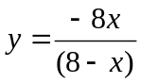
והצבה במשוואה (2) : 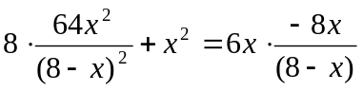
אם מכפילים את כל המשוואה ב: 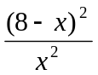 (יש לזכור ש x2 לא אפס)
מקבלים 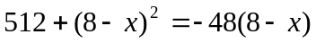
והתשובה הםופית: או שברז א' מנקז את המיכל ב40 שעות וברז ב' ב10 שעות, או שברז א' מנקז ב24 שעות וברז ב' ב24 שעות.

עתה נפנה לבעיות תערובת
בבעיות תערובת עלינו לשים לב שמשולבים בהם כמויות ואחוזים. אנו חייבים להבחין מתי אנו משתמשים בכמות חומר בתערובת או בתמיסה לעומת ריכוז החומר באותה תמיסה. חשוב להקפיד על המונחים הנכונים. תמיסה או תערובת מציינים שני חומרים או יותר המעורבבים זה בזה. הכמויות נמדדות בד"כ בממדי נפח: ליטרים או סמ"ק וכד'. מהילה אף היא מציינת ערבוב. כאשר כוהל נמהל במים מקבלים תמיסת כוהל. כבר הזכרנו בנושא האחוז שהוא תמיד מתוך גודל מסוים. הוא תמיד מצטרף לכמות. כך גם ריכוז.
באופן כללי המעבר מריכוז לכמות הוא על פי הנוסחה:
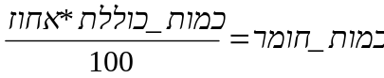
באותו אופן: המעבר מכמויות לריכוז:
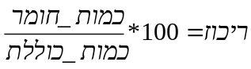

טז. 50 ליטר תמיסת כוהל עורבבה עם 30 ליטר תמיסת כוהל אחרת שהייתה בריכוז של 60% . לאחר פעולה זו התקבלה תמיסה בריכוז 40% . מה ריכוז התמיסה של 50 הליטרים?

פתרון
מצב א (לפני הערבוב) מצב ב' (לאחר ערבוב)
תמיסה א תמיסה ב
רכוז x 60 40
כמות כוללת (ליטרים) 50 30 80
כמות מומס (ליטרים) 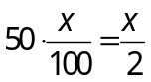 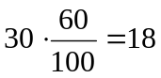 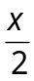18+

עכשיו אנו יכולים לבנות משוואה: 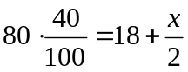
ועל ידי הכפלה וסידור המשוואה מקבלים: 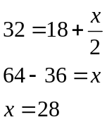
כלומר ריכוז התמיסה היה28%.

יז. ערבבו שתי תמיסות מלח. אחת בריכוז 40% והשנייה בריכוז 30% . מהתמיסה המעורבת איידו 20 ליטר וקיבלו 30 ליטר תמיסה בריכוז 60 אחוז. כמה ליטר הכילה כל תמיסה ?

פתרון
הפעם מתאים לבחור כנעלמים :
x - כמות תמיסה אחת
y - כמות תמיסה שנייה
מצב א מצב ב' מצב ג'
תמיסה א' תמיסה ב' לאחר ערבוב לאחר אידוי
ריכוז 40 30 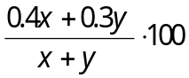 60
כמות כוללת x y x+y 30
כמות מומס 0.4x 0.3y 0.4x+0.3y 0.4x+0.3y

עתה ניתן לבנות שתי משוואות :
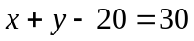 (1)
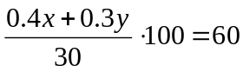 (2)

והפתרון: ממשוואה (1) מקבלים: 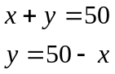
בהצבה במשוואה (2) מקבלים: 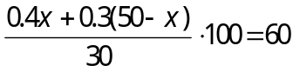
ואחרי הכפלה וסידור: 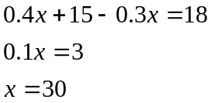
הצבה חוזרת במשוואה מס' (1) : 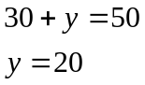
כלומר ערבבו 30 ליטר תמיסה בריכוז 40% עם 20 ליטר תמיסה בריכוז 30%.
דוגמאות נוספות מורכבות

יח. (מומלץ לנסות ולענות על שאלה זו באופן עצמאי)
משאית עוברת דרך מסוימת במהירות קבועה. אם מהירותה תקטן ב – 20 קמ"ש יתארך זמן נסיעתה
ב –שעה וחצי. אם תגדיל את מהירותה ב-10 קמ"ש יתקצר זמן נסיעתה ב – 30 דקות. מה מהירות נסיעתה של המשאית ומה המרחק שהיא עוברת?

לפני תחילת הפתרון יש לתת את הדעת על כך ש – 30 דקות הן חצי שעה !!
כמו כן יש לשים לב שבשאלה זו ישנם שלושה סיפורים!

פתרון:

הנעלמים המיידיים:
v – מהירות הנסיעה של המשאית
s – הדרך שהמשאית עוברת
נסיעת המשאית הקטנת מהירות הגדלת מהירות
מהירות v 20 – v 10 + v
זמן t 1.5 +t 0.5 – t
דרך s s s
המשוואות:
(1)
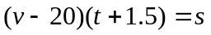 (2)
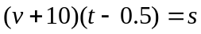 (3)
הצבת משוואה (1) בשתי האחרות ופתיחת סוגריים תביא למשוואות אלה: (בדוק)
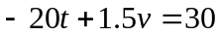 (4)
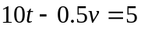 (5)
פתירת שתי משואות אלה מגלה: t =4.5 v =80
כדי למצוא את הדרך נכפיל ביניהם ונקבל: 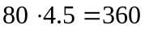
והתשובה: מהירות המשאית 80 קמ"ש והיא עוברת 360 ק"מ.
*מצב של שינוי בדרך (3 סיפורים)
ונעבור לבעיות מורכבות יותר:

יט. רכבת עושה מסלול של 360 ק"מ במהירות קבועה. יום אחד אירעה תקלה במנוע ולאחר שעתיים שהרכבת נסעה במהירות הקבועה נאלצה להאט את מהירותה ב- 30 קמ"ש. לכן איחרה הרכבת להגיע ליעדה וחצי שעה לאחר המועד המתוכנן לה עדיין הייתה במרחק 30 ק"מ מהתחנה. מהי המהירות הרגילה של הרכבת.
עקרונות הפתרון לא שונים מאלו שבעזרתם פתרנו דוגמאות קודמות.
v – המהירות הרגילה של הרכבת.
מבנה השאלה מורכב משני סיפורים עיקריים (המסלול הרגיל והמסלול של התקלה) הסיפור השני מכיל בתוכו גם כן שני סיפורים (שעתיים ראשונות וההמשך).
לכן הצגת הנתונים תקבל את המבנה הבא:
בדרך כלל יום של תקלה
שעתיים ראשונות המשך הדרך
מהירות v v 30 –v
זמן t 2 1.5 – t *
דרך 360 s1 s2
*הזמן חושב לפי 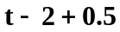 ( שזה זמן הנסיעה הרגיל פחות שעתיים שהרכבת נסעה במהירות רגילה ועוד מתצית שעת נסיעה בשל האיחור).
המשוואות המתאימות יהיו: 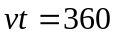 (1)
(2)
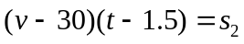 (3)
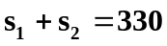 (4)
ע"י הצבה של משואות (2)+(3) בתוך (4) מקבלים: 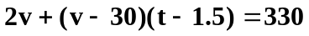 (5)
מפתרונות (1) +(5) מקבלים: t =4 v =90
והתשובה היא :המהירות הרגילה של הרכבת היא 90 קמ"ש.
כ. סוחר קנה מספר מחשבונים ושילם תמורתם 4500₪. 8 מהם ניזוקו קלות ולכן מחר אותם בהנחה של 14%. עוד 4 העביר לילדיו. את שאר המחשבונים מחר במחיר הגבוה ב-15 שקלים ממחיר הקניה. סה"כ הרוויח הסוחר 336 ₪ בעסקה זו. מה היה מחיר הקניה של מחשבון? וכמה מחשבונים קנה?

הגדרת נעלמים:
x – מחיר קניה של מחשבון
y – מס' מחשבונים שנקנו

הצגת הבעיה: קניה מכירה
פגומים שלמים
מס' מחשבונים y 8 y-12
מחיר מחשבון x 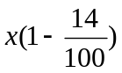 15 + x
סה"כ מחיר 4500 m1 m2

והמשוואות: 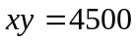 (1)
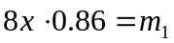 (2)
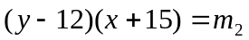 (3)
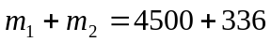 (4)
לאחר הצבה של 2+3 במשוואה 4 מקבלים מערכת :
(1)
(2)
פתרון המשוואות הללו מגלה x =75 y =60
(בדוק את הפתרון והשלם תשובה מילולית).

כ. שני פועלים מבצעים יחד מחצית עבודה ב3 שעות. באחד המקרים עבדו שני הפועלים במשך שעתיים ביחד. אחר כך עזב פועל א', ופועל ב' המשיך בעבודתו עוד חמש שעות. בסה"כ הם בצעו מהעבודה. בכמה שעות היה מבצע כל פועל את העבודה כולה?

הנעלמים:
x - מס' השעות שפועל א' מסיים לבדו את העבודה
y - מס' השעות שפועל ב' מסיים לבדו את העבודה
מתוך הבחירה הזו אנו כבר יכולים להציג את ההספק של הפועלים :
הספק של פועל א' - מהעבודה בשעה.
הספק של פועל ב' - מהעבודה בשעה.
ונציב בטבלה:
מצב א' (רגיל) מצב ב' (יום אחד..)
פועל א' פועל ב' פועל א' פועל ב'
הספק
זמן 3 3 2 7

כמות עבודה

מתוך נתוני השאלה אנו מגלים שהקצב המשותף של הפועלים: מתוך העבודה בשעה.
(הסבר: אם הם מספיקים מחצית מהעבודה ב 3 שעות הרי שאת העבודה כולה הם יספיקו ב 6 שעות)
ממילא יובן שאם יש לנו שני נעלמים עלינו למצוא גם שתי משוואות:
משוואת הקצב המשותף של הפועלים: 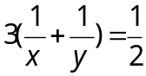 (1)
משוואת התאור של המקרה המיוחד: 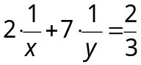 (2)
הכפלה במכנה המשותף של המשוואה הראשונה: 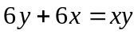 (3)
סדור המשוואה השנייה 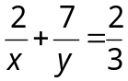
והכפלה במכנה משותף: 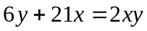 (4)

הצבת משוואה (3) בתוך (4) 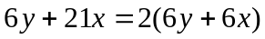
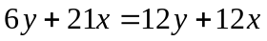
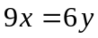
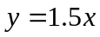 (5)
הצבת משוואה (5) במשוואה (3) : 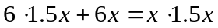
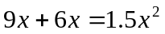
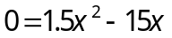
והפתרון: x1 = 0 (תוצאה זו לא רלוונטית למקרה זה) 2 x= 10 (6)

והצבה של (6) בתוך (5) 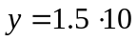
15 = y
תשובה: פועל א' מסיים את העבודה לבדו במשך 10 שעות ופועל ב' במשך 15 שעות.

כא. שני רוכבים יוצאים זה לקראת זה. הראשון יוצא מנקודה A ל-B במהירות 15 קמ"ש בשעה 4.40 בבוקר והשני יוצא מ-B ל-A במהירות 13 קמ"ש בשעה 6.00 בבוקר. הם נפגשו והמשיכו לדרכם. הראשון הגיע לנקודה B שעתיים ו-24 דקות לפני שהשני הגיע לנקודהA. מהו המרחק בין A ל –B.

רוכב א רוכב ב
עד המפגש אחרי המפגש עד המפגש אחרי המפגש
מהירות 15 15 13 13
זמן t1 2 t * 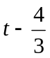 ** 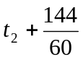
דרך s1 s2 s2 s1

מכאן נובעים 4 משוואות:
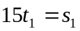 (1)
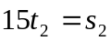 (2)
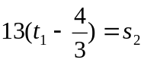 (3)
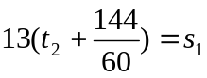 (4)
הצבת המשוואות (1) ב-4 ו2 ב-3 ): 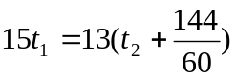 (5)
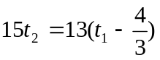 (6)
ותשובה סופית: t1 =4 שעות ועשרים דקות t2 = שעתיים ושלושים ושש דקות
והמרחק הוא: 104 ק"מ.
וההסבר למקרה הצורך:
* הרוכב הראשון יצא שעה ועשרים דקות לפני הרוכב השני. לכן זמן התנועה של הרוכב השני קצר בשעה ועשרים דקות. בתרגום לשעות הזמן קצר בשעה ושליש אך מכיוון שאנו כותבים נתונים אלה כדי להכניסם למשוואה כדאי לכתוב אותם בשבר מדומה ולא כשבר עשרוני.
**הרוכב הראשון הגיע לפני השני לסוף המסלול לכן יש להוסיף את זמן התנועה של שעתיים ו 24 דקות לרוכב השני. כדי לתרגם את הדקות לשעות יש לחלק ב 60. וכמו קודם מכיוון שעדיף לעבוד בפתרון משוואות עם שברים מדומים ולא עם שברים עשרוניים (כדי שלא ליפול על שגיאות קיטוע ועיגול) מקבלים את המספר הזה.
s1 – מוגדר כמרחק בין A למפגש.
s2 – מוגדר כמרחק בין B למפגש.

